**Viết base:**

1. Xử lý trường hợp Database

**Notes:** Cần chuẩn convention để mở rộng và tạo base một cách tốt nhất



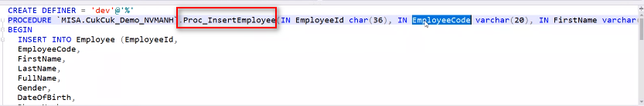



Khi model có thừa **prop** thì khi thêm mới vào **DB** sẽ xảy ra lỗi.

Solution:

+ Tạo thư mục **MISAAttribute** và class MISAAttribute.cs

+ Tạo class **MISANotMap**



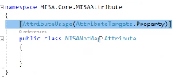

Kế thừa class **Attribute**

Chỉ định gán cho **Property**

Khai báo **[MISANotMap]** trước các **property** không muốn

map vào



Lọc **not map** ở truy vấn

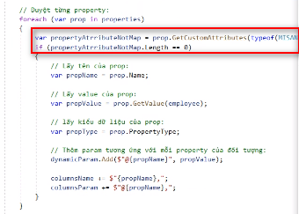

Các code cơ bản bị copy đi copy lại rất nhiều => Cần viết lại một đoạn base để không phải làm đi làm lại

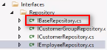

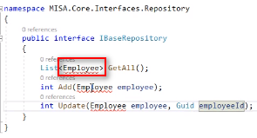

Vì dùng Base để làm cho nhiều đối tượng khác nhau nên phải viết lại theo **kiểu Generic**

**Cách 1: Truyền qua phương thức**

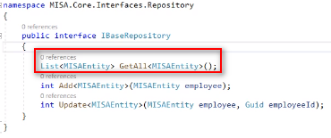

**Cách 2: Truyền qua class**

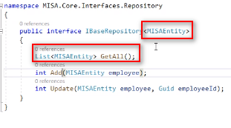

1. **Dựng IBaseService.cs**



1. **Tạo BaseService.cs**

+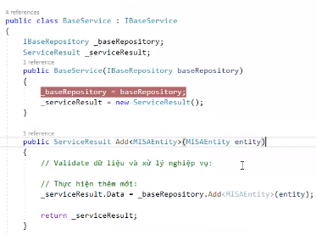

1. **Tạo BaseRepository.cs**



1. **Thêm Base Scoped**

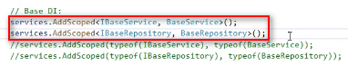

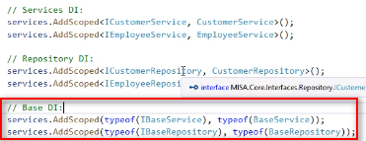

1. **Kế thừa base từ employeeService**

**Notes:** Trong hàm khởi tạo cần khởi tạo base thì mới dùng được

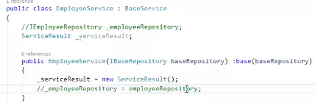

Không cần implement IEmployeeService nữa

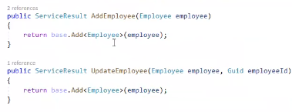

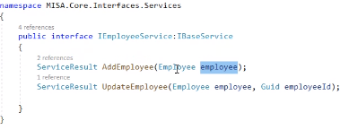

Kế thừa phương thức cha con (virtual, override)

Alt + shift + P